出國報告（出國類別：開會）

2015第十二屆海峽兩岸文化創意產業高校研究聯盟白馬湖論壇開會報告

服務機關：國立臺中科技大學
姓名職稱：溫志維助理教授
派赴國家：中國(杭州市)
出國期間：民國104 年10 月16 日~10 月19 日
報告日期：民國104 年11 月10 日
摘要
本校設計學院商業設計系溫志維老師代表設計學院赴中國杭州參加第十二屆「海峽兩岸文化創意產業高校研究聯盟白馬湖論壇」，旨在增加對海峽兩岸文化創意產業的實務現況的理解。
海峽兩岸文化創意產業高校研究聯盟於2009年由海峽兩岸六所高校共同發起成立，至今成員已發展到兩岸四地170多所高校。兩岸的文化有其異同、但創意共享、產業共榮或將成為兩岸四地的文化創意產業競合發展策略。
本屆論壇以「創意、創業、創客」為主題，著重對文化創意產業新發展、互聯網時代創新創業以及文化園區的創客趨勢等進行研討，共有來自兩岸四地166所大學、研究機構、行業協會及文化創意企業的330位代表參與。17日論壇開幕式由深圳大學-李鳳亮副校長主持，聯盟理事長中國傳媒大學文化發展研究院-范周院長致詞，大會邀請北京故宮博物院院長-單霽翔與臺灣工藝發展研究中心主任-許耿修進行演講。
本校商業設計系溫志維老師藉由聆聽大會演講與次日論壇中聆聽兩岸四地各校學者分享11篇的對「教育創新與文化發展」的主旨演講及創意產業之見解，並參與分組討論。參訪期間並撥空到杭州中國美術學院設計藝術學院拜訪及杭州文化創意博覽會展場參觀。
目次
壹、目的 ………………………………………………………1
貳、過程 ………………………………………………………1
參、心得與建議 ………………………………………………4

本文
壹、目的
這次設計學院商業設計系溫志維老師代表本校設計學院赴中國杭州參加第十二屆「海峽兩岸文化創意產業高校研究聯盟-白馬湖論壇」，旨在增加對海峽兩岸文化創意產業的實務現況的理解，並藉由聆聽大會演講與次日論壇中聆聽兩岸四地各校學者分享11篇的對「教育創新與文化發展」的主旨演講及創意產業之見解，參與分組討論。參加期間，並撥空到至杭州文化創意博覽會展場參觀。另外，在第一天並參訪杭州「中國美術學院象山校區的設計藝術學院」，期待與大陸學校師生學術交流合作，以增加本院在設計相關發展及提升國際化的能量。

貳、過程
本次論壇活動共四日，首日下午抵達中國杭州市之後，隨即至中國美術學院參訪後，再至白馬湖論壇會場報到並入住飯店。第二日開始參加論壇開幕式及重要演講，下午並撥空到至杭州文化創意博覽會展場參觀。第三日早上參加分分組論壇，聆聽兩岸四地各校學者分享11篇論術，針對中國「教育創新與文化發展」的主旨演講及文化創意產業之見解，並參與分組討論。下午參加大會總結、中華青年學子創意大賽頒獎典禮，以及閉幕式。第四日回國，以下是活動過程記要。
第一天 (10月16日)
首日下午抵達中國杭州市之後，隨即與論壇主辦單位的中國傳媒大學文化發展研究院師生會合，先搭乘巴士至中國美術學院象山校區的設計藝術學院參訪後，再至白馬湖論壇會場報到並入住建國飯店。

第二天 (10月17日)
第二日早上8點30分與參加論壇的兩岸四地166多所各校學者集體合影後，9點開始參加論壇開幕式及重要演講。本屆論壇以「創意、創業、創客」為主題，著重對文化創意產業新發展、互聯網時代創新創業以及文化園區的創客趨勢等進行研討，共有來自兩岸四地166所大學、研究機構、行業協會及文化創意企業的330位代表參與。本屆論壇開幕式由深圳大學-李鳳亮副校長主持，聯盟理事長中國傳媒大學文化發展研究院-范周院長致詞，大會邀請北京故宮博物院院長-單霽翔與臺灣工藝發展研究中心主任-許耿修進行演講。
下午並撥空到至杭州濱江區白馬湖國際會展中心舉辦的杭州文化創意博覽會展場參觀。2015年杭州文化創意產業博覽會（簡稱“文博會”）是由杭州市政府、浙江大學、中國美術學院聯合主辦，將於2015年10月15日-10月19日在杭州白馬湖國際會展中心舉辦。本屆文博會是文博會的第9個年，本屆文博會以“融 ——設計，讓生活更美好”為主題, 主會場展示及活動面積達6萬平方米，設置兩館六區及多項專業及產業活動，為廣大文創企業和專業買家搭建一個交流、交易、合作的平臺，預計5天展期將有25萬人次參觀。本屆文博會分佈在兩個展館六個展區。內容有A1“世界·杭州”展區，當杭州與世界的創意會發生碰撞，智慧“未來之家”與傳統的文化相遇，設計讓生活更美好；A2“品牌·設計”展區。杭州各城區文創代表彙聚一堂，在品牌展示的同時，版權授權公共服務平臺説明專案對接與授權；B0創客潮流展區。文創新生館，將帶來先鋒設計帶來的創新和衝擊；B1兩岸生活展區。兩岸文創精品館，來自臺灣的文創企業將帶著新理念，2015年文創新品亮相文博會，弘揚漢字文化，展示文創的人文情懷，讓觀眾體驗臺灣；B2傳統文化展區。非遺文化傳承館，展示國內外優秀工藝美術大師作品，體現中國傳統文創百態；B3時尚生活展區。創意設計生活館，中國美院給你的生活帶來不一樣的創意改變。B4配套活動區。文創論壇、創意設計峰會，思想與文化的交流碰撞，提供不一樣的靈感啟發。參觀後收獲良多，下回如有機會再次參加希望能帶其他本校設計學院商業設計系師生一同前往。

第三天 (10月18日)
次日論壇分別以“教育創新與文化發展”、“小微企業與品牌策略”、“文化記憶與創意產業”、“區域發展與特色文創”、“新媒體與數字文化”為主題召開了五個學術平行論壇。圍繞“創意•創業•創客”主題，對傳統文化與當代文創產品的開發、青年學子創新創業、文化遺產保護與開發、區域文化發展規劃以及互聯網與文化創意產業的融合等問題進行了研究討論。下午參加大會聆聽論壇總結、參與中華青年學子創意大賽頒獎典禮，以及大會閉幕式。會後並與聯盟理事長中國傳媒大學文化發展研究院-范周院長及其他大陸高校學者等人合影。

第四天 (10月19日)
第四天早上回國返台。

參、心得與建議
此次代表設計學院參與此次論壇活動，活動期間認識許多大陸方面各校院長與系主任並與之深入交談，且有多校例如遼寧師範大學、內蒙古大學、北京交通大學、四川大學、深圳大學等校表達願與本校設計學院進一步合作。部份學校例如遼寧師範大學影視藝術學院代表，並希望與本校能有互訪學者等學術合作，與本校設計學院師生作品展出之交流，工作坊之共同參與，熱誠邀約本校參與遼寧師範大學舉辦的影視、設計等相關比賽，並期待大陸學生能到台灣短期研習或來本校進行2+2、3+1、3+1+2等學制的短期留學之可能。本人將持續與各校代表教師保持聨繫，並促成與各校實質的交流合作，後續將提出赴大陸各友善學校拜訪計劃書至設計學院。
建議本院往後持續派代表出席該年會，並鼓勵在會中發表演講或論文，並推動學生參加設計相關比賽，以發揚本院的文化創意涵養。

附錄：參訪過程影像
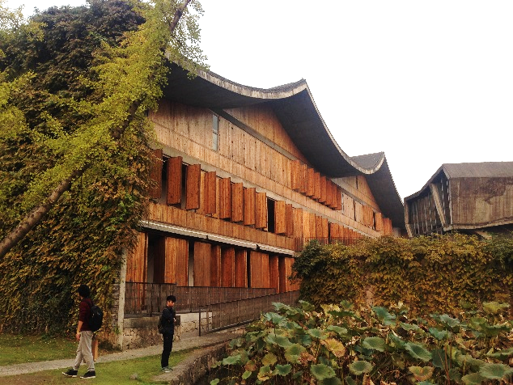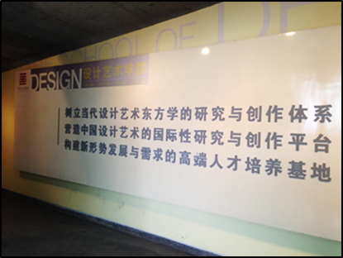
杭州中國美術學院象山校區的設計藝術學院教學大樓建築
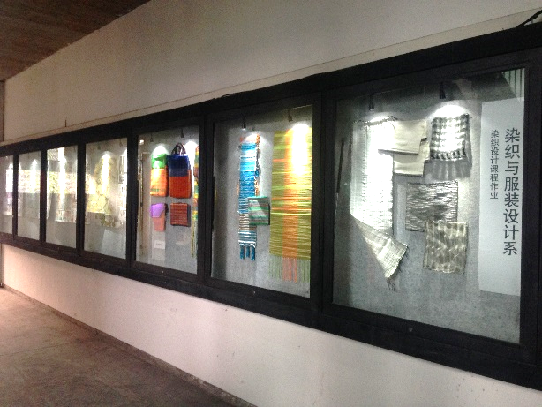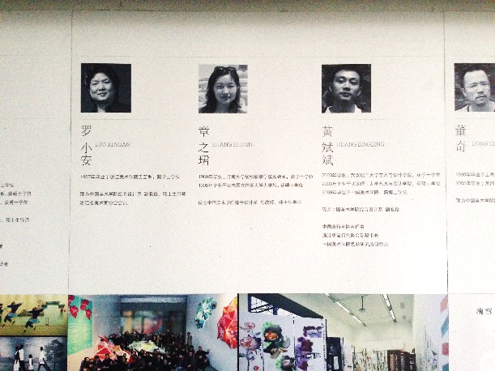
設計藝術學院染織與服裝設計系
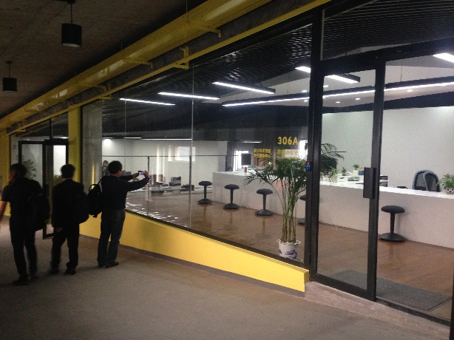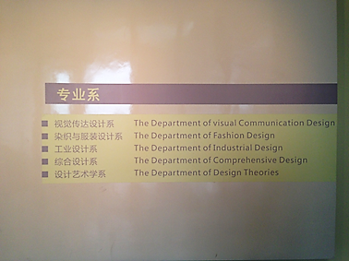
設計藝術學院院辦公室
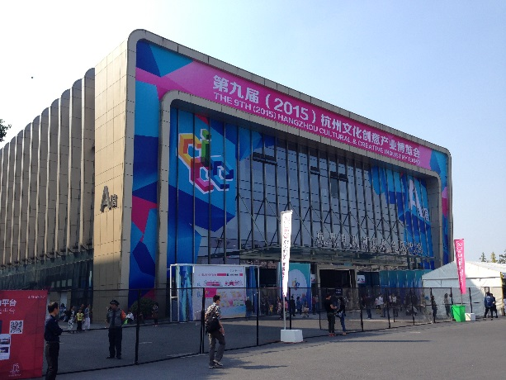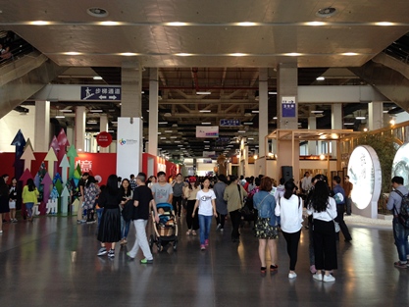
2015年杭州文化創意博覽會展場
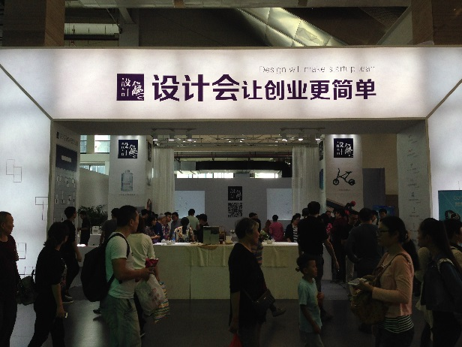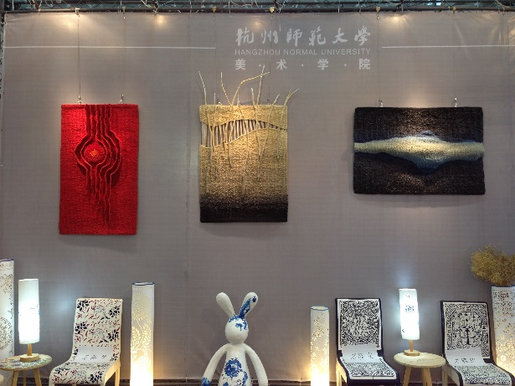
2015年杭州文化創意博覽會展場
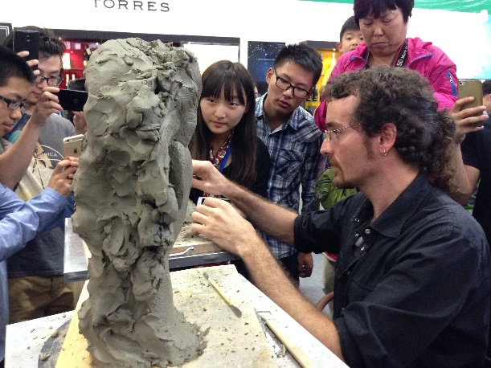
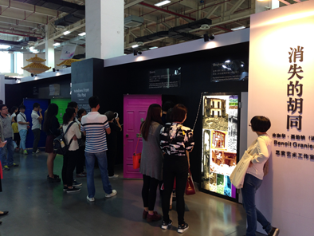
2015年杭州文化創意博覽會展場
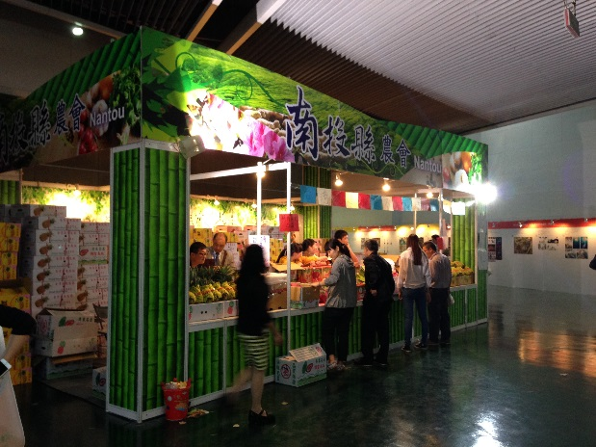 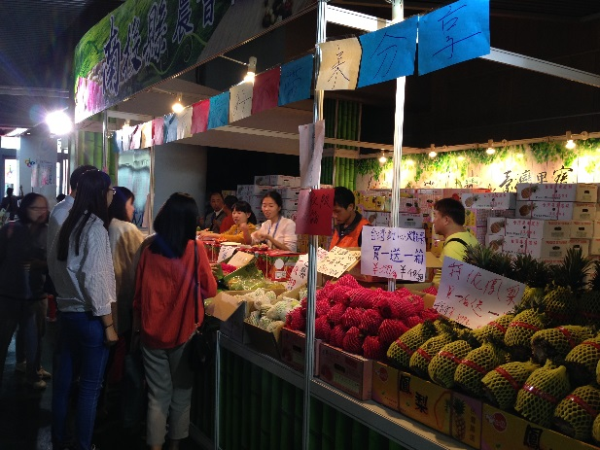
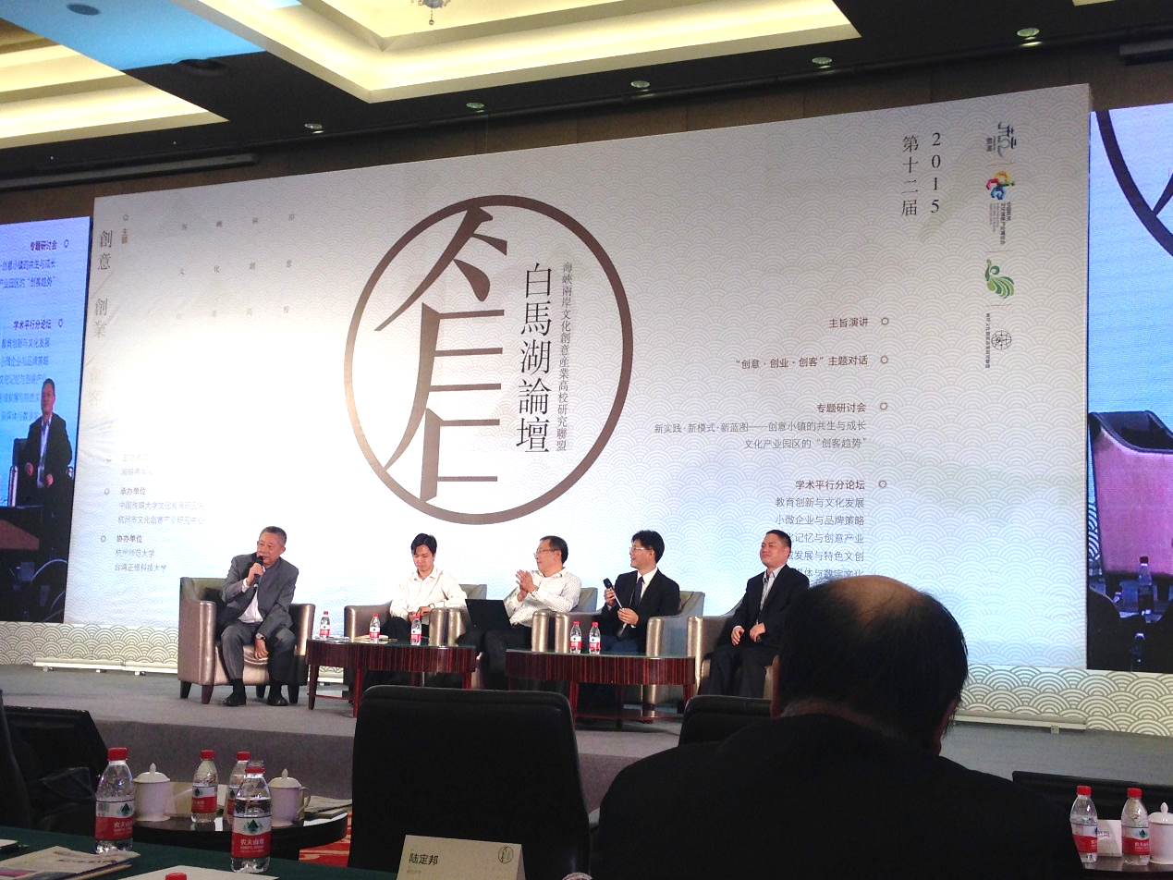
2015年白馬湖論壇會場
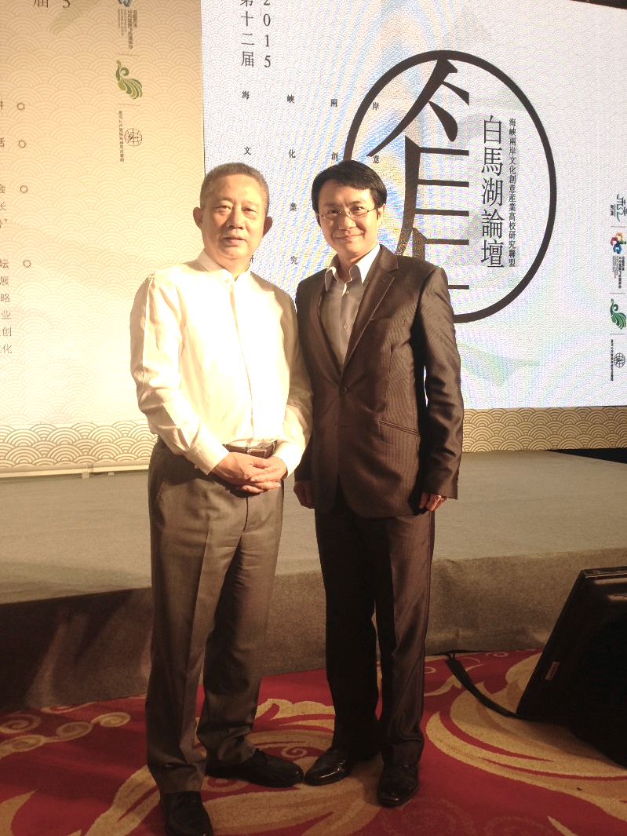
與聯盟理事長中國傳媒大學文化發展研究院-范周院長合影

